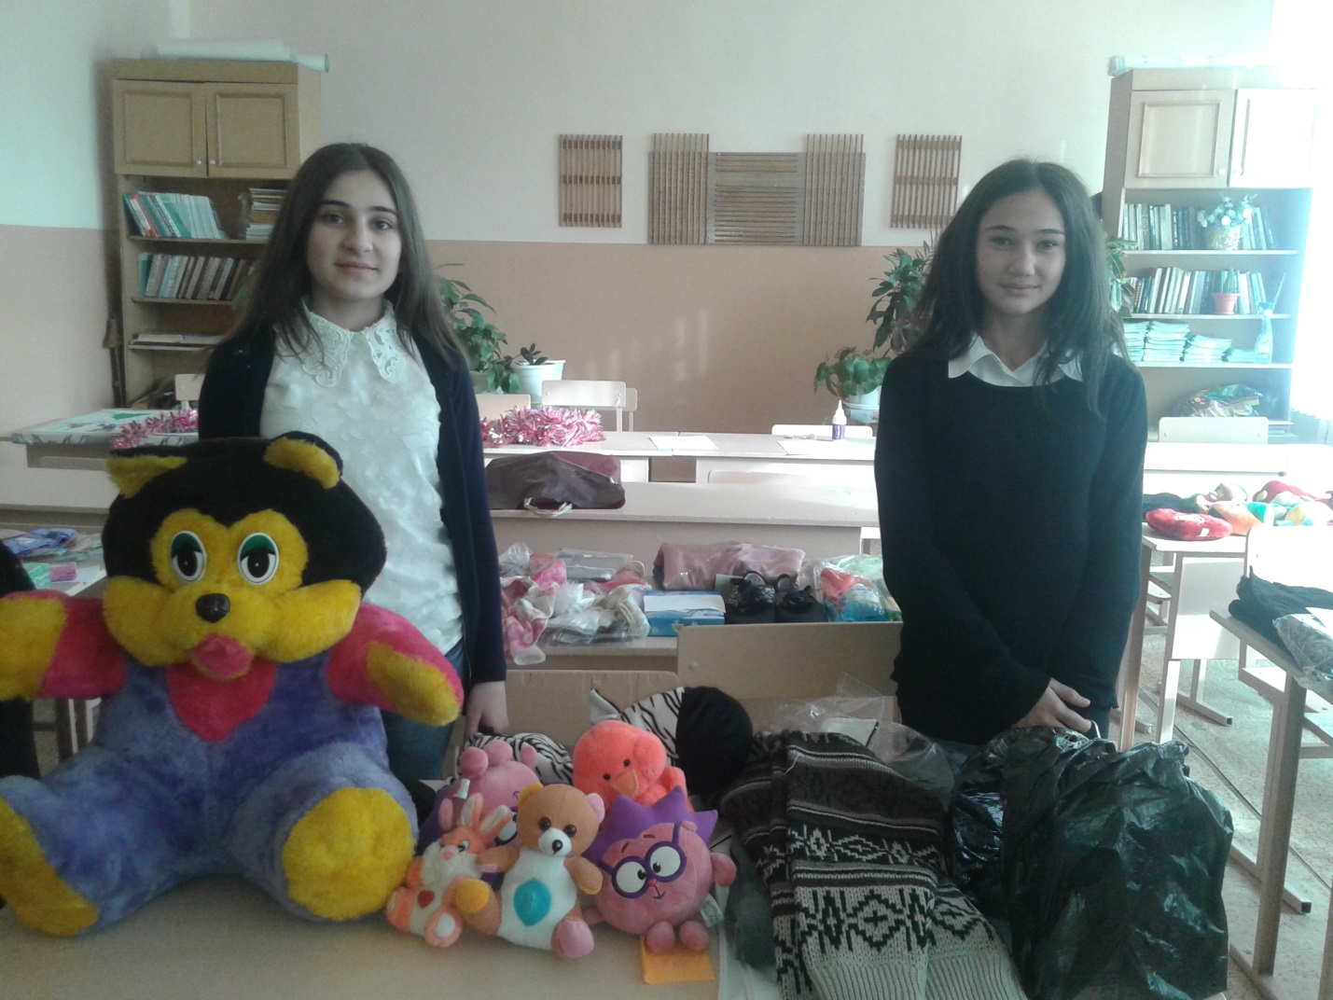

Акция «Урок доброты»

Оказание помощи малообеспеченным семьям.

МКОУ СОШ №2 с.п. Чегем Второй